Étoile au citron
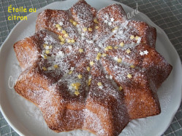 Pour 8 Croquants-Gourmands
- 6 œufs
- 100 g de sucre en poudre
- ½ càc de poudre de vanille
- 1 citron non traité
- 90 g de Maïzena
- 3 càs de liqueur de citron
- sucre glace
1 moule à manqué beurré de 33 cm de diamètre (moule étoile pour moi)
Préchauffage du four à 180° C
- Séparer les blancs des jaunes d'œufs.
- Monter les blancs en neige avec une cuillerée à soupe de sucre.
- Travailler au fouet les jaunes avec le reste de sucre et la poudre de vanille, jusqu'à ce que le mélange soit bien léger.
- Incorporer la fécule, le zeste de citron finement râpé et la liqueur de citron.
- Mélanger pour obtenir une pâte lisse.
- Ajouter toujours en fouettant deux grosses cuillerées de blancs en neige, pour alléger la pâte.
- Incorporer enfin le reste des blancs en soulevant délicatement à la spatule.
- Verser la pâte dans le moule.
- Enfourner pour 30 minutes.
- Laisser tiédir quelques secondes, avant de démouler sur une grille.
- Déposer le gâteau froid sur le plat de service et le saupoudrer de sucre glace.
- Décorer à l'envie.

